Púť k sv. Gianne
25. – 26. apríl 2015
Kostol Božského Srdca Ježišovho
v Rajeckých Tepliciach

V tomto roku si pripomenieme
10. výročie posvätenia kaplnky sv. Gianny
v kostole Božského Srdca Ježišovho v Raj. Tepliciach, v ktorej sa nachádzajú relikvie sv. Gianny

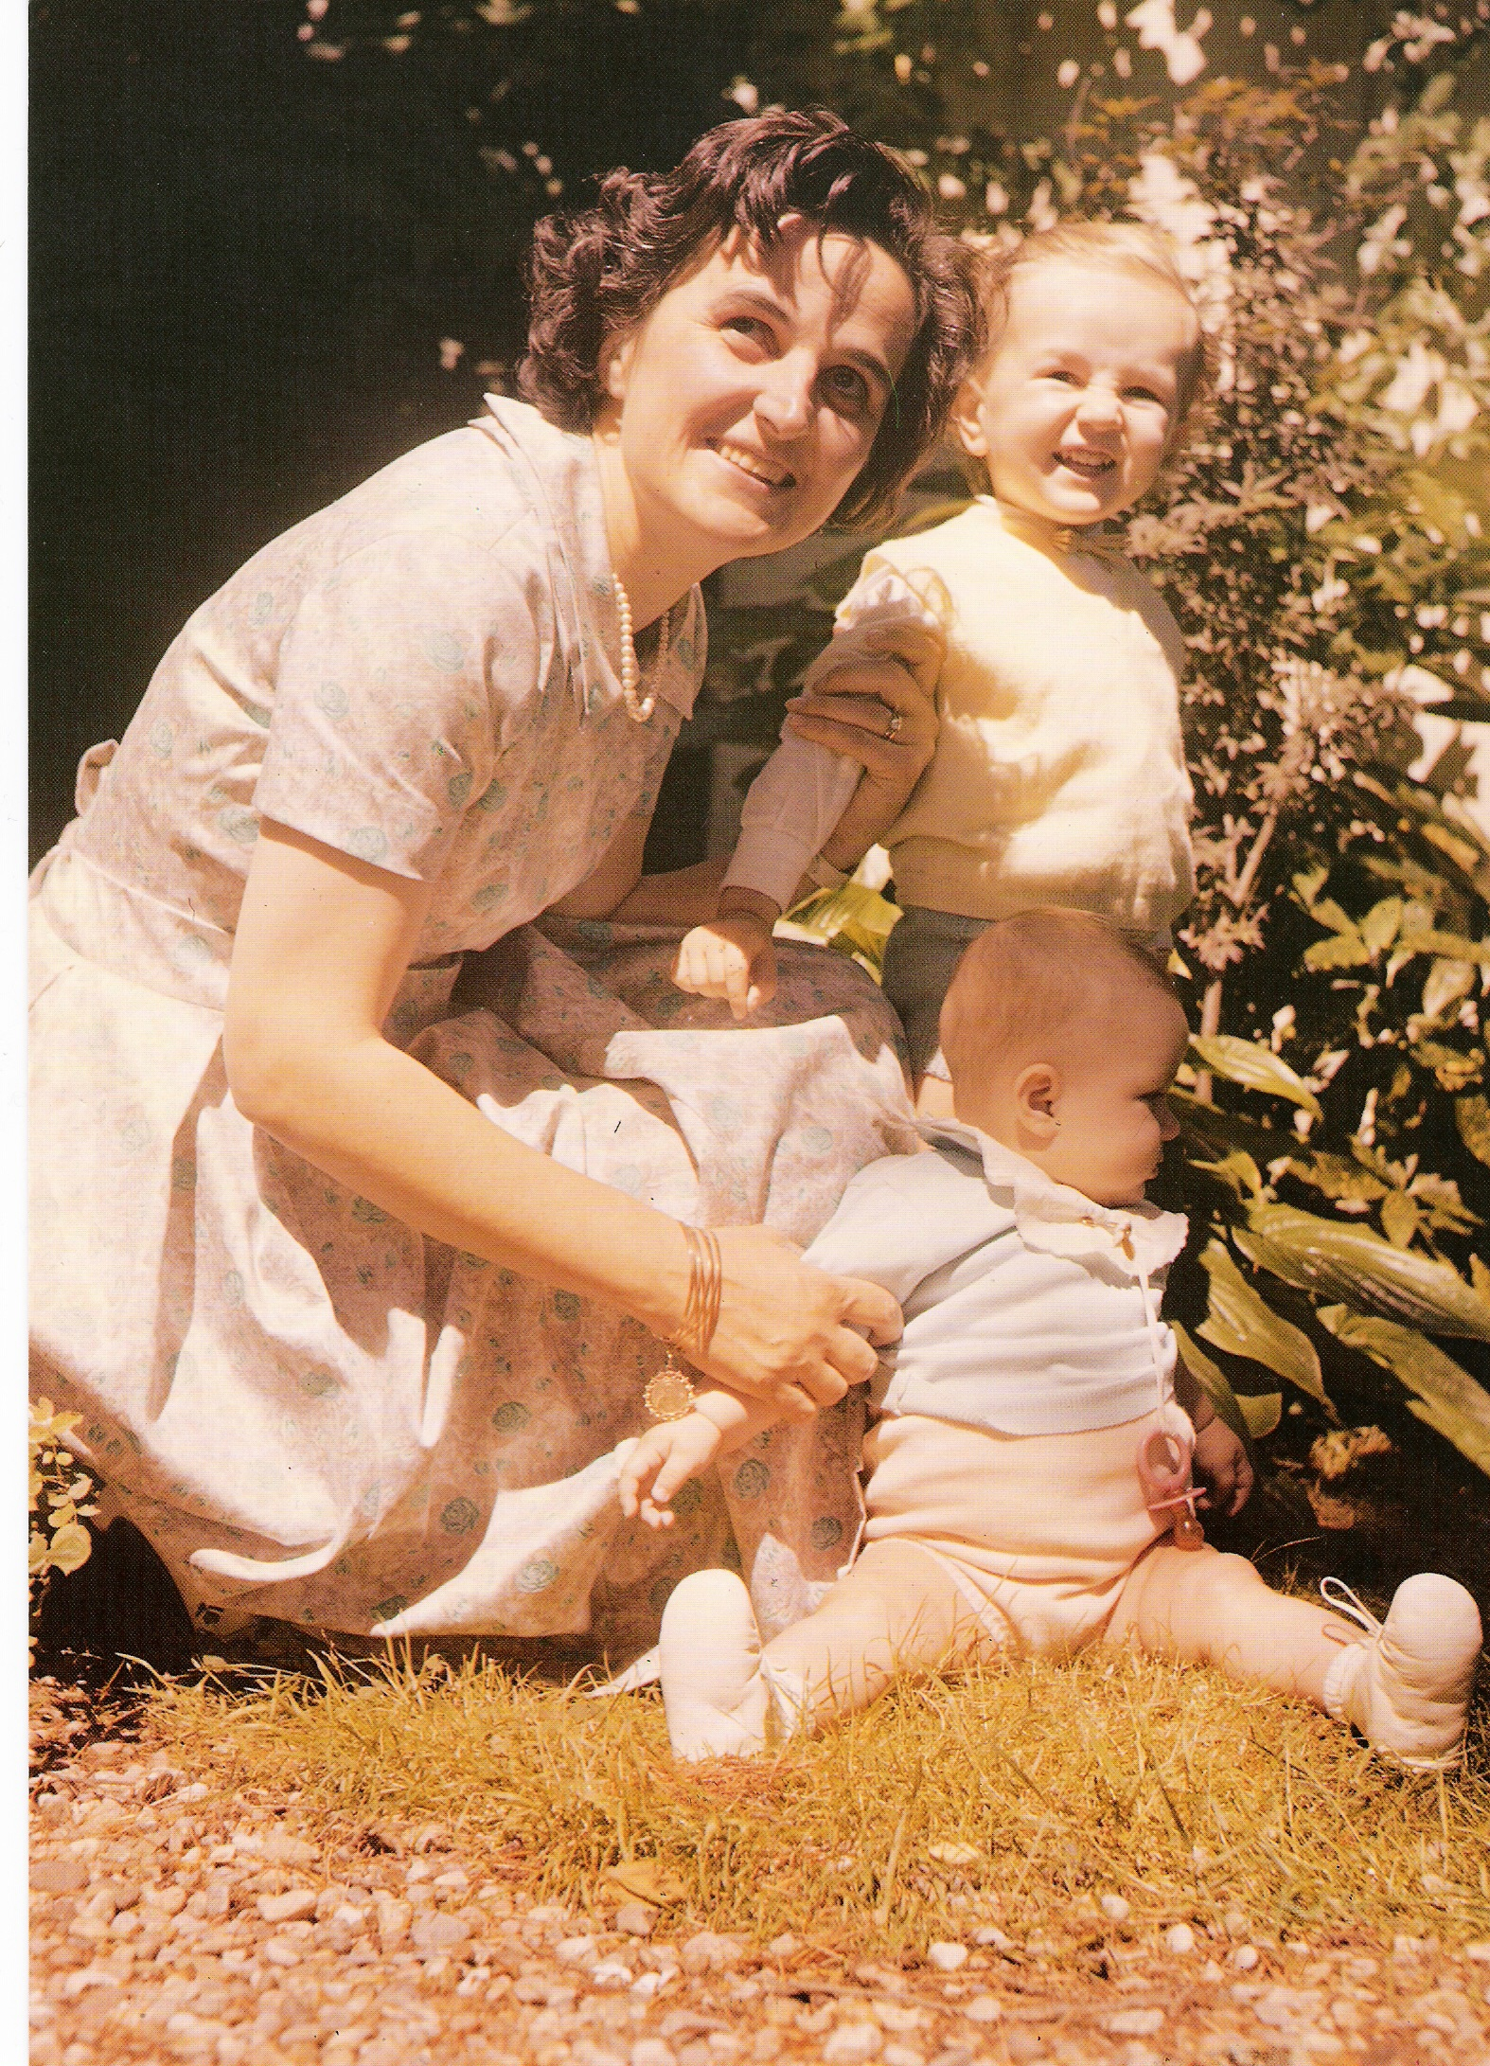
Zomrela pre život – milovala až do skonania
Sv. Gianna Beretta Mollová
*4.10.1922 – +28. 4.1962
Talianska lekárka Gianna Beretta Mollová bola v roku 2004 vyhlásená za svätú. Svoj život obetovala z lásky k svojmu nenarodenému dieťaťu. Je príkladom dnešnej doby vo svojej zbožnosti, v poslaní manželky, matky, lekárky i aktívnej členky katolíckej cirkvi. Po nej je pomenovaný aj domov pre osamelé matky s deťmi v núdzi, ktorý prevádzkuje nezisková organizácia Áno pre život. V roku 2005 bola v kostole Božského Srdca Ježišovho v Rajeckých Tepliciach otvorená a posvätená kaplnka, v ktorej sa nachádzajú jej relikvie.

